Katholiek Onderwijs Vlaanderen
Dienst Curriculum & vorming
Team secundair onderwijs
2025-09-22

Leerplandoel 16 in de kijker: didactische tips
We willen jou als leraar inspireren om macro-economische analyse te introduceren bij leerlingen in economische richtingen die het leerplan Economie (III-Eco-d) of Economie’ (III-Eco’-d) volgen. We geven aan wat de minimale verwachting is en hoe je kan differentiëren.

Situering
Macro-economische analyse wordt veelal als ‘moeilijk’ ervaren in de lessen economie. Leerlingen die meer abstract denken (bv. in de studierichting Economie-wiskunde) vinden sneller hun weg in deze materie, anderen zijn gebaat bij een meer concrete benadering (bv. leerlingen in de studierichting Bedrijfswetenschappen). Hier kan je als leraar op inspelen door de complexiteit aan te passen. Dat illustreren we aan de hand van enkele concrete voorbeelden.

Wat komt (minimaal) aan bod?
De leerlingen analyseren conjunctuurschommelingen en het effect van monetair en budgettair beleid op de conjunctuur.
*Multiplicatorwerking
De betekenis van analyseren vinden we terug in het glossarium van het leerplan, met name “verbanden zoeken tussen gegeven data en een eigen besluit trekken”. Dat zie je uiteraard in relatie tot de inhoud van het leerplandoel. Leerlingen leggen verbanden tussen
- gebeurtenissen of plotse veranderingen en vraag- of aanbodschokken in de economie;
- monetaire en budgettaire beleidsmaatregelen en de economische activiteit/conjunctuur.
Voorbeelden:
- de overheid verhoogt de uitgaven voor infrastructuur tijdens een recessie, wat een positief effect heeft op de economische activiteit en tot herstel van de economie leidt;
- de negatieve impact van een pandemie of een oorlog op het macro-economisch aanbod
Het leerplandoel vraagt om het effect van monetair én budgettair beleid te analyseren. Daarbij komt het multiplicatormechanisme minimaal aan bod. Het leerplan suggereert om de analyse met behulp van een macro-economisch model uit te voeren. Gezien ook de rol van monetair beleid wordt beoogd is een model waarin monetaire effecten een rol spelen aangewezen. Het klassieke AV-AA-model kan daarvoor worden ingezet. Ook andere kaders bieden mogelijkheden, in het document ‘Macro-economische modellen onder de loep’ worden er enkele toegelicht. Daarbij focussen we op de opbouw van elk model (en zodoende hun onderlinge samenhang) en uitgangspunten.

Inspiratie om te differentiëren

Van eenvoudig naar complex

Aard van de casus: kort-lang/ reëel-fictief
Je verwacht van leerlingen dat ze analyseren op basis van aangereikte casussen. Een (langer) artikel uit een krant of tijdschrift is veelal complexer dan een beknopte omschrijving van een fictieve situatie. Een beknopte tekst biedt kansen voor leerlingen om te groeien in het analyseren van data.
Voorbeeld van een fictieve situatie:
“De economie van een euroland bevindt zich na jaren van economische groei in een output gap van nul (Y= Y*). In het land wordt gediscussieerd over de gevolgen van de economische groei. De grootste regeringspartij vindt dat na jaren van crisis de bevolking nu moet profiteren van het gestegen nationale inkomen en besluit de (autonome) belastingen te verlagen. Een econoom analyseert de gevolgen van deze maatregel met het AV-AA-model”

Al dan niet expliciteren van het model dat je leerlingen laat gebruiken:
Je kan ervoor kiezen om niet aan te geven met welk model de leerlingen aan de slag moeten, voorbeeld:
“Een econoom analyseert de gevolgen van deze maatregel met onderstaand macro-economisch model”. (Het AV-AA-model wordt aangeboden zonder benoeming van AA- en AA-curve).
Dat is een mogelijkheid om de complexiteit aan te passen en nog meer de kennis van leerlingen aan te spreken.

Op voorhand aanreiken van verschillende casussen uit de actualiteit in het kader van toetsen of examens.
Je reikt niet op het moment van evaluatie casussen aan, maar vóór de aanvang van een geplande toets of examen. Dat kan voorbeeld door 5 à 10 artikels i.v.m. conjunctuur(beleid) aan te leveren die leerlingen op voorhand kunnen doornemen. Dat zet aan tot reflectie: in welke situatie bevindt de economie zich? Van welk soort overheidsbeleid is hier sprake? Naar welke verbanden kan worden gevraagd? Wat kan het doel zijn van de analyse? Wat (bv. welk model) heb ik nodig? Dat biedt oefenkansen voor leerlingen om vlotter tot analyse te komen.

Combineer
Je kan leerlingen aan de slag laten gaan met een eenvoudig model vanuit een economisch nieuwsbericht of met een complexer model vanuit een eenvoudige, beknopte fictieve casus.

Van veel tot weinig ondersteuning

Vraagstelling
Je kan de hoeveelheid informatie aanpassen in de vraagstelling om de complexiteit te sturen, voorbeelden:
“Leg uit wat er gebeurt met het inkomen van het land als de overheid bezuinigt. Gebruik in je antwoord de multiplicatorwerking.”

Ondersteuning bij het ontleden van een casus
Je kan leerlingen begeleiden bij het ontleden van een casus, bv. door een omschrijving van de verschillende stappen aan te reiken. Je kan leerlingen vragen om deze stappen te verklaren en zodoende een besluit te trekken.
Voorbeeld – analyse van een vraagschok op KT en LT aan de hand van het AV-AA-model.

Gegeven
De economie van een euroland bevindt zich in evenwicht. Een hevig militair conflict in een naburig land doet zich voor. De inwoners kiezen ervoor om meer te sparen als buffer tegen onzekere tijden.

Gevraagd
- Analyseer de gevolgen van deze krimp op de aggregatieve vraag op korte en lange termijn aan de hand van onderstaande stappen. Schrap wat fout is en verklaar telkens de stap.
- Een sterke daling/stijging van de consumptie zorgt voor een afname/toename van de aggregatieve vraag, waardoor de AV-curve naar links/rechts verschuift.

Verklaring:

(…)
- Door de verschuiving van de AV-curve ontstaat een nieuw KT-evenwicht met een lager/hoger prijspeil P₁ en een lagere/hogere output Y1.

Verklaring:

(…)
- Op lange termijn zullen producenten meer/minder willen aanbieden waardoor de korte termijn AA-curve naar rechts/links verschuift en zodoende de economie in haar LT-evenwicht belandt.

Verklaring:

(…)
- Illustreer grafisch met behulp van onderstaand macro-economisch model.
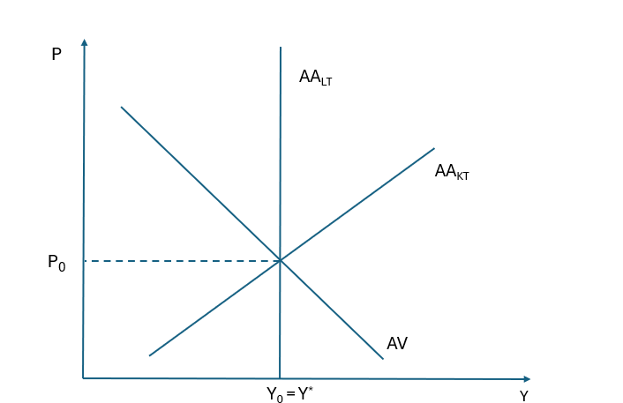

Oplossing
Een sterke daling/stijging van de consumptie zorgt voor een afname/toename van de aggregatieve vraag, waardoor de AV-curve naar links/rechts verschuift.
Verklaring:
Plotse afname van één van de onderdelen van de aggregatieve vraag, met name de consumptie, veroorzaakt een daling van de AV wat zich vertaalt in een evenwijdige verschuiving naar links.
Door de verschuiving van de AV-curve ontstaat een nieuw KT-evenwicht met een lager/hoger prijspeil P₁ en een lagere/hogere output Y1.

Verklaring:

De verminderde vraag en afzetmogelijkheden zullen bedrijven aanzetten hun productie (en werkgelegenheid) af te bouwen. Dat veroorzaakt een feitelijke prijsdaling terwijl er nog steeds wordt uitgegaan (door werknemers) van een hoger verwacht prijspeil (pe=p₀) omdat op korte termijn de prijzen van grondstoffen en lonen niet worden aangepast. Werknemers werken dus tegen een reëel loon (=W/P) dat hoger is dan nominaal loon (W). De economie wordt gekenmerkt door onderbesteding, de output ligt lager dan het natuurlijk niveau.
Op lange termijn zullen producenten meer/minder willen aanbieden waardoor de korte termijn AA-curve naar rechts/links verschuift en zodoende de economie in haar LT-evenwicht belandt.
Verklaring:

Bij nieuwe loononderhandelingen zullen werknemer(organisaties) hun prijsverwachtingen neerwaarts bijstellen, ze zien immers met vertraging dat het feitelijk prijspeil lager ligt en zijn bereid lagere nominale lonen te aanvaarden. Bedrijven zien hun kosten dalen en zijn bereid meer aan te bieden, wat resulteert in een verschuiving van de AA-curve naar rechts.

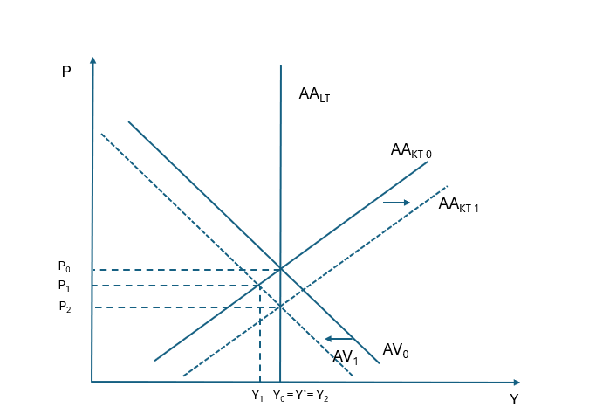

Van concreter naar abstracter
Je kan de multiplicatorwerking algebraïsch (wat concreter) of grafisch (wat abstracter) laten analyseren, of een combinatie van beiden. We illustreren aan de hand van enkele voorbeelden:
Voorbeeld 1 – algebraïsche benadering
Gegeven is onderstaand vereenvoudigd macro-economisch model:
- Consumptievergelijking: C = 20 + 0,75(Y−T)
- Autonome investeringen: I = 30
- Overheidsbestedingen: G = 25
- Belastingen: T = 0,2Y
- Nationaal inkomen: Y= C+ I+ G
Gevraagd
- Bereken het evenwichtsinkomen algebraïsch.
- Bereken de multiplicator = 1/(1-c+ct)
- Stel dat de overheid de uitgaven verhoogt van 25 naar 50. Bereken het nieuwe evenwichtsinkomen en de verandering in Y.
- Waarom is de multiplicator kleiner dan in een model zonder belastingen?
- Wat zou er gebeuren met het evenwichtsinkomen als de belastingvoet stijgt?
Voorbeeld 2 – grafische benadering
Gegeven is onderstaand Keynesiaans model voor een gesloten economie:

Gevraagd
- Leid het evenwichtsinkomen vóór de overheidsstimulans uit bovenstaande grafiek af.
- Staaf je antwoord algebraïsch op basis van de vergelijking van de effectieve vraag EV₀.
- Welke curve weerspiegelt correct een stijging van de overheidsbestedingen? Verklaar je antwoord.
- Staaf je antwoord uit vraag 3 algebraïsch op basis van de nieuwe vergelijking van de effectieve vraag.
- Leg uit waarom het inkomen meer is toegenomen dan de autonome bestedingen.

Bronnen
Schoors, K., Albrecht, J., Defloor, B., Goeminne, S., & Merlevede, B. (2019). Wegwijs in economie. Owl Press.
Heylen, F. (2023). Macro-economie (5e editie). Owl Press.
Decoster, A., & Ooghe, E. (Red.). (2017). Economie. Een inleiding (editie 2017). Leuven University Press.
Pro.-site: Differentiatie in het secundair onderwijs

